

Cahier des tests d’intégration

Turing Gallery



ESI Digital Corporation

|  |  |  |
| --- | --- | --- |
| Version | Modifications apportées | Diffusion |
| 1.0 | - | 20/12/2019 |

Table des matières

1. Introduction 3

2. Tests d’intégration 3

2.1 Module d’inscription/connexion et la base de données 4

2.2 Module de gestion des modèles et la base de données 5

2.3 Module de gestion des modèles et module d’intégration 6

2.4 Module d’importation et la base de données 7

2.5 Module d’exportation et le système des fichiers de l’utilisateur 8

2.6 Module d’apprentissage/génération des modèles et la base de données 9

1. Introduction

L’objet du document « Cahier des tests d’intégration » est de définir les tests à réaliser après la phase de test unitaire du logiciel « Turing Gallery », pour s’assurer que les composants du logiciel communiquent bien entre eux. Ce document sera un complément aux autres documents (« Spécification des exigences », « Conception générale », « Cahier des tests de recette » et « Manuel d’utilisation ») représentant les piliers du logiciel « Turing Gallery ». Ce document est destiné exclusivement aux développeurs du logiciel vu qu’il sera une sorte de boussole durant les tests à réaliser sur le logiciel « Turing Gallery ».

2. Tests d’intégration

Cette partie s’occupera de présenter les tests d’intégration du logiciel « Turing Gallery », les tests auront pour but de tester l’intégration des différents modules du projet, c’est-à-dire si la liaison des modules est correctement réalisée. On pourra ainsi prouver, ou non, que les différents modules parviennent à communiquer normalement et à interagir sans problème et aussi a pour cible de détecter les erreurs qui n'ont pas pu être détectées lors des phases précédentes.

Le tableau des tests sera composé comme suit :

* Numéro : Défini le numéro de test d’intégration.
* Test : Défini l’action à réaliser pour tester l’intégration du module.
* Résultats attendus : Définissent les résultats attendus du test en théorie.
* Résultats obtenus : Définissent les résultats obtenus du test en réalité.

Les résultats obtenus seront comparés à ceux attendus pour déduire si des correctifs seront nécessaires à appliquer.

Si des correctifs existent, ils seront renseignés en bas de chaque résultat obtenu correspondant.

2.1 Module d’inscription/connexion et la base de données

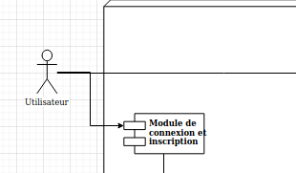

Vérifier que le module d’inscription/connexion enregistre correctement les données et que les modifications sont bien répercutées dans la base de données.

|  |  |  |  |
| --- | --- | --- | --- |
| Numéro | Test | Résultats attendus | Résultats obtenus |
| 1 | Ajouter un utilisateur avec un pseudo ‘test’ via l’application. | La requête SELECT * FROM USER WHERE pseudo LIKE ‘test’ affiche 1 résultat contenant le pseudo ‘test’ dans la base de données. | - |
| 2 | Se connecter en tant que ‘test’ et modifier son email via l’application par ‘test.mail@example.com’. | La requête SELECT * FROM USER WHERE pseudo LIKE ‘test’ affiche 1 résultat contenant l’email ‘test.mail@example.com’ dans la base de données. | - |
| 3 | Se connecter en tant que ‘test’ et supprimer son compte via l’application. | La requête SELECT * FROM USER WHERE pseudo LIKE ‘test’ affiche 0 résultat dans la base de données. | - |

2.2 Module de gestion des modèles et la base de données

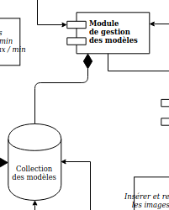

Vérifier que le module de gestion des modèles aura accès aux informations concernant les modèles disponibles dans la base de données.

|  |  |  |  |
| --- | --- | --- | --- |
| Numéro | Test | Résultats attendus | Résultats obtenus |
| 1 | Générer un modèle de catalogue de base et le nommé ‘modèle FX360’ via l’application. | La requête SELECT * FROM MODEL WHERE name LIKE ‘modèle FX360’ affiche 1 résultat contenant le nom ‘modèle FX360’ dans la base de données. | - |
| 2 | Afficher la liste des modèles disponibles sur l’application. | Le nouveau modèle ‘modèle FX360’ créé précédemment doit faire partie des choix des modèles disponibles. | - |
| 3 | Exécuter la requête DELETE FROM MODEL WHERE name LIKE ‘modèle FX360’ pour supprimer le modèle créé précédemment de la base de données. | Le nouveau modèle ‘modèle FX360’ ne doit plus faire partie des choix des modèles disponibles. | - |

2.3 Module de gestion des modèles et module d’intégration

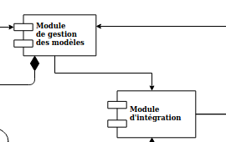

Vérifier que les informations échangées entre le module de gestion des modèles et le module d’intégration sont cohérentes.

|  |  |  |  |
| --- | --- | --- | --- |
| Numéro | Test | Résultats attendus | Résultats obtenus |
| 1 | Choisir un modèle de catalogue contenant une page avec 5 images, ensuite générer un catalogue à partir de ce modèle et 25 images. | Le catalogue généré doit avoir au moins une page contenant 5 images. | - |
| 2 | Choisir un modèle de catalogue contenant une page avec 3 images et 3 champs de texte, ensuite générer un catalogue à partir de ce modèle et 15 images. | Le catalogue généré doit avoir au moins une page contenant 3 images et 3 champs de texte. | - |
| 3 | Choisir un modèle de catalogue contenant une page de couverture composée d’une image et d’un titre sous le format ‘TITRE’ + ‘DATE’, ensuite générer un catalogue à partir de ce modèle avec 15 images en lui donnant comme titre ‘Test Catalog’ et comme date ‘Mars 2020’. | Le catalogue généré doit avoir une page de couverture contenant une image et le titre ‘Test Catalog Mars 2020’. |  |

2.4 Module d’importation et la base de données

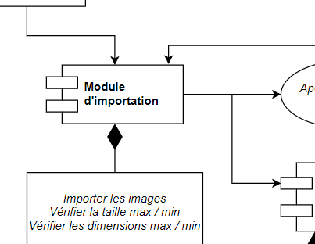

Vérifier que le module ajoute bien les images, après avoir vérifié leurs éligibilités, sélectionnées par l’utilisateur depuis son système des fichiers vers les ressources du serveur puis crée une entrée dans la base de données pour chaque image.

|  |  |  |  |
| --- | --- | --- | --- |
| Numéro | Test | Résultats attendus | Résultats obtenus |
| 1 | Importer X images à partir du système des fichiers vers son espace membre. | La requête SELECT * FROM PICTURE WHERE pseudo LIKE ‘test’ affiche Y résultats contenant les liens sur le serveur des images importées précédemment. | - |

2.5 Module d’exportation et le système des fichiers de l’utilisateur

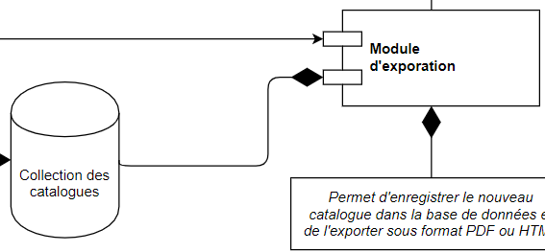

Vérifier que le module récupère bien le catalogue à télécharger puis lance le téléchargement du fichier sous le format voulu par l’utilisateur vers son système des fichiers.

|  |  |  |  |
| --- | --- | --- | --- |
| Numéro | Test | Résultats attendus | Résultats obtenus |
| 1 | Générer un catalogue avec le titre ‘First Catalog’ en suivant les étapes de création de catalogue. | La requête SELECT * FROM CATALOG WHERE title LIKE ‘First Catalog’ affiche 1 résultat contenant le titre ‘First Catalog’ dans la base de données. | - |
| 2 | Télécharger le catalogue avec le titre ‘First Catalog’ sous les différents formats disponibles (PDF, SVG, XML…) | Lancement du téléchargement du catalogue ‘First Catalog’ sous le format choisi. | - |

2.6 Module d’apprentissage/génération des modèles et la base de données

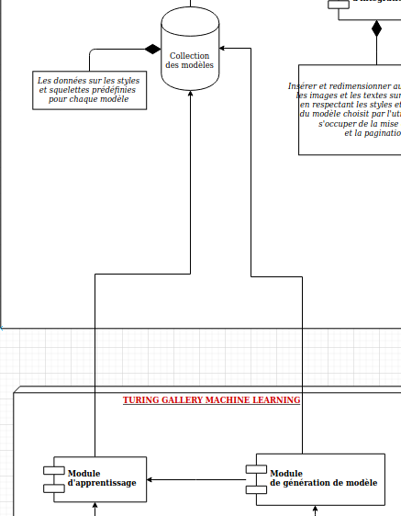

Vérifier que le module d’apprentissage et de génération de modèle a accès aux données nécessaire pour générer de nouveaux modèles de catalogue pour chaque utilisateur.

|  |  |  |  |
| --- | --- | --- | --- |
| Numéro | Test | Résultats attendus | Résultats obtenus |
| 1 | Créer 2 catalogues de test à partir de l’application puis lancer l’apprentissage à partir de ces 2 catalogues. | Un nouveau modèle de catalogue doit être ajouté dans la table MODEL de la base de données. | - |
| 2 | Modifier les couleurs des textes sur les 2 catalogues créés précédemment puis relancer l’apprentissage. | Un nouveau modèle de catalogue doit être ajouté dans la table MODEL de la base de données et qui ne partage pas le couleur de texte que le modèle créé précédemment. | - |
| 3 | Modifier la police et la taille des textes sur les 2 catalogues créés précédemment puis relancer l’apprentissage. | Un nouveau modèle avec des textes de taille et de police différent du précédent et ajouté dans la table MODEL de la base de données. | - |
| 4 | Modifier le nombre d’image par page dans les 2 catalogues créés précédemment puis relancer l’apprentissage. | Un nouveau modèle de catalogue doit être ajouté dans la table MODEL de la base de données et qui ne partage pas le même nombre d’image par page que celle du modèle créé précédemment. | - |
| 5 | Modifier le nombre et la position des images sur chaque page des 2 catalogues créés précédemment puis relancer l’apprentissage. | Un nouveau modèle de catalogue doit être ajouté dans la table MODEL de la base de données et qui ne partage pas la même structure de page que le modèle créé précédemment. | - |